PRA1: DISSENY DE BBDD

Descripció de la pràctica

EXERCICI 1
El fabricant de vehicles elèctrics TESMA, líder al seu sector, necessita dissenyar una base de dades per emmagatzemar tota la informació relativa al seu negoci.

TESMA fabrica vehicles elèctrics que s'identifiquen pel seu tipus, el qual pot ser: turisme, camió i motocicleta. Cadascun d'ells té diversos models. Cada model té un nom únic (tot i que pot haver més d'un model amb el mateix nom però diferent tipus) i sempre porta un mateix model de pneumàtics. Dels pneumàtics es necessita saber el seu codi numèric identificador i un descriptor. Les unitats de tots els models de vehicles fabricats surten amb un identificador numèric únic, i de cada unitat es guarda també la versió del software de gestió del motor i la versió del software d'assistència a la conducció. És possible que encara no s'hagi fabricat cap unitat d'un model concret. Si la unitat ha estat venuda, voldran saber qui és el propietari, del qual guardarem el DNI (identificador), el nom, cognoms, telèfon i, opcionalment, el correu electrònic. Si encara no ha estat venuda, caldrà guardar quantes vegades ha sortit de les instal·lacions per fer una prova de conducció.

TESMA disposa d'estacions de recàrrega dels seus vehicles a moltes ciutats de països diferents. Tant les ciutats com els països s'identifiquen pel seu nom. No hi haurà països a la base de dades dels quals no tinguem almenys una ciutat. Tampoc tindrem cap ciutat en la qual no hi hagi almenys una estació de recàrrega. Cada estació es caracteritza per tenir un identificador únic alfanumèric, estar ubicada en una ciutat i tenir unes coordenades geogràfiques que assenyalen la seva ubicació exacta (longitud, latitud). Cal tenir en compte que pot haver ciutats amb el mateix nom a més d'un país. De cada estació de recàrrega interessa saber el número màxim de vehicles que hi poden recarregar simultàniament i quants punts de càrrega té en total.
L'estació de recàrrega detecta l'identificador de cada vehicle que es connecta a un dels seus connectors, i es vol portar un registre de totes les unitats de vehicles fabricats que hi han recarregat al llarg del temps. De cada recàrrega es guardarà els Kwh subministrats, el temps efectiu de càrrega i el temps total que el vehicle ha estat connectat a l'estació, ambdos expressats en minuts. Òbviament, un mateix vehicle pot recarregar-se múltiples vegades, en diferents dates i/o estacions de càrrega.

Es demana:

- Realitzeu el disseny conceptual, mitjançant un diagrama de classes UML, que reculli tota la semàntica de l’enunciat. S’ha de fer una descripció dels atributs de cada tipus d’entitat i dels tipus de relacions que hi ha entre elles, així com dels requisits que no han quedat reflectits en l’esquema proposat. Si s’ha realitzat alguna suposició semàntica addicional, també s’ha d’indicar.
- Obtingueu el disseny lògic de la base de dades anterior, és a dir, transformeu el model obtingut a l’apartat anterior a model lògic pressuposant tecnologia relacional. Per a cada tipus de relació caldrà indicar els diferents atributs que incorpora i quines són les claus primàries, alternatives (si existeixen) i foranes (si existeixen). Indiqueu també quins atributs poden prendre valor nul. D’existir casos de classificació múltiple, indiqueu-ne els criteris utilitzats al fer la transformació.

SOLUCIÓ

a) Disseny conceptual
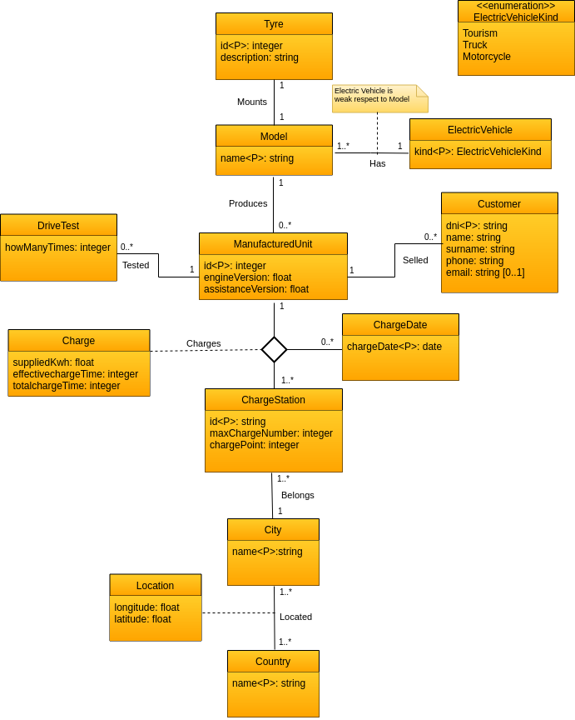

b) Disseny lògic

ElectricVehicle(kind)

Model(name, electricVehicleKind)
{electricVehicleKind} is foreign key to ElectricVehicle

Tyre(id, description)

Mount(electricVehicleKind, modelName, tyreId)
{tyreId} is foreign key to Tyre.
{electricVehicleKind, modelName} is foreign key to Model

ManufacturedUnit(id, engineVersion, assistanceVersion)

Produces(electricVehicleKind, modelName, manufacturedUnitId)
{manufacturedUnitId} is foreign key to ManufacturedUnit.
{electricVehicleKind, modelName} is foreign key to Model.

Customer(dni, name, surname, phone, email, manufacturedUnitId)
{manufacturedUnitId} is foreign key to ManufacturedUnit.
{email} can be NULL

DriveTest(manufacturedUnitId, howManyTimes)
{manufacturedUnitId} is foreign key to ManufacturedUnit.

ChargeDate(chargeDate)

ChargeStation(id, maxChargeNumber, chargePoint)

Charges(manufacturedUnitId, chargeDate, chargeStation, suppliedKwh, effectiveChargeTime, totalChargeTime)
{manufacturedUnitId} is foreign key to ManufacturedUnit.
{chargeDate} is foreign key to ChargeDate.
{chargeStation} is foreign key to ChargeStation.

City(name)

Country(name)

Location(cityName, countryName, longitude, latitude)
{cityName} is foreign key to City.
{countryName} is foreign key to Country.

EXERCICI 2

Tenim la relació següent en model relacional:

Relation (attr1, attr2, attr3, attr4)

És a dir, la clau primària és la combinació {attr1, attr2} i no tenim cap altra clau. Apart de les dependències trivials degudes a la clau, no tenim cap altra dependència. Contesteu les preguntes següents i justifiqueu les respostes:
- En quina forma normal es troba la relació?

- Mantenim la clau primària i incorporem una clau candidata {attr2, attr4}. En quina forma normal estaria ara la relació?

- Amb les claus primària i candidata anteriors, afegim una dependència attr1 → attr4. En quina forma normal estaria ara la relació?

- Quina dependència hauríem d’afegir a l’atribut attr3 de la relació original de l’enunciat perquè la relació estigui en 2FN però no en 3FN?

SOLUCIÓ

a) La relació està només en 3FN. En aquesta relació els dos atributs: attr3 i attr4 que no pertànyen a cap clau candidata depenen completament de les claus candidates de la relació.

b) La relació ara estaría en 1FN. Al afegir la dependència:

attr2 → attr4

l’atribut attr3 no pertany a cap clau candidata i no està determinada per la clau candidata de la relació al complet..

c) Segueix en la mateixa forma normal 1FN. No compleix la 2FN perquè tenim l’atribut attr3 que no pertany a cap clau candidata i no està determinat per la clau candidata de la relació al complet.

d) Per fer que la relació passi a estar en 2FN. Huaríem d’afegir la dependència:

attr1 → attr3

D’aquesta forma es compliria que tenim l’atribut ara passaria a estar determinat per la clau al complet. Però fixem-nos que encara tenim dependències.

EXERCICI 3

Donat el model conceptual següent:

. 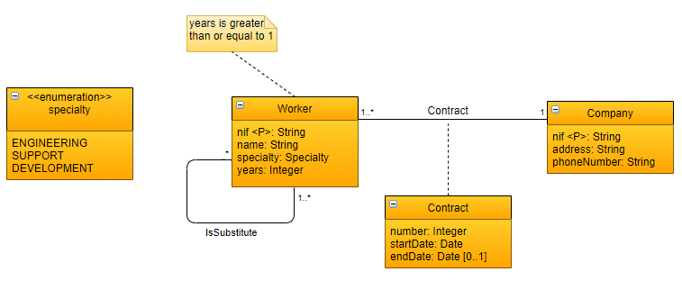

I la seva transformació a model lògic relacional:

Company (nif, address, phoneNumber)
Worker (nif, name, specialty, years, nifCompany)
{nifCompany} is foreign key to Company
Contract (nifCompany, nifWorker, number, startDate, endDate)
{nifCompany} is foreign key to Company
{nifWorker} is foreign key to Worker
IsSubstitute (nifWorker, nifSubstitute)
{nifWorker} is foreign key to Worker
{nifSubstitute} is foreign key to Worker

Nota: es subratllen les claus primàries i es marquen en negreta els atributs obligatoris, és a dir, que no poden prendre el valor NULL. Els atributs que són únics (claus alternatives) estan subratllats en discontinu.
Es demana:

Indiqueu les sentències SQL necessàries per crear aquestes taules a un SGBD Oracle. Anoteu totes les restriccions i relacions mostrades a l’UML i al model relacional, així com possibles restriccions que s'hagin d'afegir per millorar el model i la qualitat de les dades. Si detecteu alguna restricció que no es pugui afegir en la definició de les taules anoteu com a observacions el possible problema.
NOTA: Doneu nom a totes les restriccions. Utilitzeu grafia Pascal pel nom de les taules i Camel pel nom dels camps. No declareu les restriccions a posteriori (no utilitzeu la instrucció alter table per afegir les restriccions). Indenteu/tabuleu el codi SQL per a que sigui molt entenedor. Assegureu-vos que el codi SQL s'executa al vostre sistema sense mostrar cap missatge d'error.

SOLUCIÓ

CREATE TABLE Company (
nif VARCHAR2(15 CHAR),
address VARCHAR2(255 CHAR) CONSTRAINT NN_CompanyAddress NOT NULL,
phoneNumber VARCHAR2(15 CHAR) CONSTRAINT NN_CompanyPhoneNumber NOT NULL,
CONSTRAINT PK_Company PRIMARY KEY (nif)
);

CREATE TABLE Worker (
nif VARCHAR2(15 CHAR),
name VARCHAR2(50 CHAR) CONSTRAINT NN_WorkerName NOT NULL,
speciality VARCHAR2(25 CHAR) CONSTRAINT NN_WorkerSpeciality NOT NULL,
years INTEGER CONSTRAINT NN_WorkerYears NOT NULL,
nifCompany VARCHAR2(15 CHAR) CONSTRAINT NN_WorkerNifCompnay NOT NULL,
CONSTRAINT PK_Worker PRIMARY KEY (nif),
CONSTRAINT FK_WorkerCompany FOREIGN KEY (nifCompany) REFERENCES Company(nif)
);

CREATE TABLE Contract (
nifCompany VARCHAR2(15 CHAR),
nifWorker VARCHAR2(15 CHAR),
number INTEGER CONSTRAINT NN_ContractNumber NOT NULL,
startDate DATE CONSTRAINT NN_ContractStartDate NOT NULL,
endDate DATE,
CONSTRAINT PK_Contract PRIMARY KEY (nifCompany, nifWorker),
CONSTRAINT FK_ContractCompany FOREIGN KEY (nifCompany) REFERENCES Company(nif),
CONSTRAINT FK_ContractWorker FOREIGN KEY (nifWorker) REFERENCES Worker(nif)
);

CREATE TABLE IsSubstitute (
nifWorker VARCHAR2(15 CHAR),
nifSubstitute VARCHAR2(15 CHAR),
CONSTRAINT PK_IsSubstitute PRIMARY KEY (nifWorker, nifSubstitute),
CONSTRAINT FK_IsSubstituteSubstitute FOREIGN KEY (nifSubstitute) REFERENCES IsSubstitute(nifWorker)
);

Recursos
Per resoldre aquesta pràctica és necessari utilitzar els continguts dels mòduls 1 a 4 del material docent.

Criteris de valoració
Els aspectes que es valoraran són:
- Exercici 1:
  - Apartat a)
    - Que les entitats descrites a l’enunciat hi estiguin representades.
    - Que totes les entitats tinguin definida la clau primària (PK).
    - Que tots els atributs de les entitats estiguin definits i ho estiguin sobre el tipus de dada que els correspongui.
    - Que s’indiquin les cardinalitats de totes les relacions: binàries, ternàries...
    - Que es representin totes les restriccions detallades a l’enunciat: atributs opcionals, claus alternatives, tipus de generalització...
  - Apartat b)
    - Que les entitats representades al disseny conceptual estiguin descrites.
    - Que totes les relacions tinguin definida la clau primària (PK).
    - Que tots els atributs de les entitats estiguin definits i ho estiguin sobre el tipus de dada que els correspongui.
    - Que es detallin totes les relacions entre entitats sorgides del disseny conceptual, ja sigui com a nova relació, com a clau forana...
    - Que s’indiquin totes les claus foranes sorgides del diagrama de l’apartat anterior.
    - Que es representin totes les restriccions detallades a l’enunciat: atributs opcionals, claus alternatives...
- Exercici 2:
    - Que l’exercici estigui correctament justificat.
    - Que, en cas que es produeixi algun problema, es descrigui correctament aquest problema.
- Exercici 3:
    - Que no hi hagi errors de sintaxi.
    - Que s’indiquin correctament les claus primàries, foranes i/o alternatives.
    - Que s’indiquin correctament les restriccions de tipus CHECK i NOT NULL.
    - Que el tipus i precisió de dades assignats als camps siguin coherents.
    - Que les sentències creïn totes les taules demanades.
    - Que, en cas que hi hagi algun requeriment que no es pugui representar en el model relacional, s’indiqui i es justifiqui correctament.

El pes dels exercicis en la nota total de la pràctica és el següent:
- Exercici 1:
  - Apartat a) 40%
  - Apartat b) 20%
- Exercici 2: 20%
- Exercici 3: 20%
Aquesta pràctica té un pes del 50% en la nota de pràctiques de l’assignatura.
Recordem que és obligatori realitzar la pràctica per aprovar l’assignatura.

Format i data de lliurament
El format del fitxer ha de ser Word o OpenOffice, i s’ha de lliurar una versió del mateix fitxer en PDF. Feu enviaments independents per a la versió doc/odt i el fitxer PDF.
El nom del fitxer tindrà el format següent:
Cognom1_Cognom2_Nom.extensió
Els cognoms s’escriuran sense accents. Per exemple, un estudiant que es digui Alfredo García Melgar posaria el següent nom a l'arxiu:
Garcia_Melgar_Alfredo.doc (o .odt) i .pdf
IMPORTANT: El nom i cognoms de l’estudiant també han d’aparèixer a la portada del document amb la solució.
És responsabilitat de l’estudiant assegurar-se que els documents lliurats s’han pujat correctament i corresponen a l’activitat que cal presentar.

La data límit per lliurar la primera pràctica és el dimarts dia 13 de novembre.

Nota: Propietat intel·lectual
Sovint és inevitable, en produir una obra, fer ús de recursos creats per terceres persones. És per tant comprensible fer-ho en el marc d’una pràctica dels estudis del Grau d’Informàtica, sempre i quan es documenti clarament i no suposi plagi en la pràctica.
Per tant, en presentar una pràctica que faci ús de recursos aliens, s’ha de presentar juntament amb ella un document en què es detallin tots ells, especificant el nom de cada recurs, el seu autor, el lloc on es va obtenir i el seu estatus legal: si l’obra està protegida pel copyright o s’acull a alguna altra llicència d’ús (CreativeCommons, llicència GNU, GPL...). L’estudiant haurà d’assegurar-se que la llicència que sigui no impedeix específicament el seu ús en el marc de la pràctica. En cas de no trobar la informació corresponent haurà d'assumir que l'obra està protegida pel copyright.
Hauran, a més, d’adjuntar els fitxers originals quan les obres utilitzades siguin digitals, i el seu codi font si correspon.
Un altre punt a considerar és que qualsevol pràctica que faci ús de recursos protegits pel copyright no podrà en cap cas publicar-se a Mosaic, la revista del Graduat en Multimèdia de la UOC, a no ser que els propietaris dels drets intel·lectuals donin la seva autorització explícita.

